IMI PNEUMATEX Druckausdehnungsgefäß Aquapresso AGF 3000.10

IMI Hydronic Engineering Deutschland

Eigenschaften

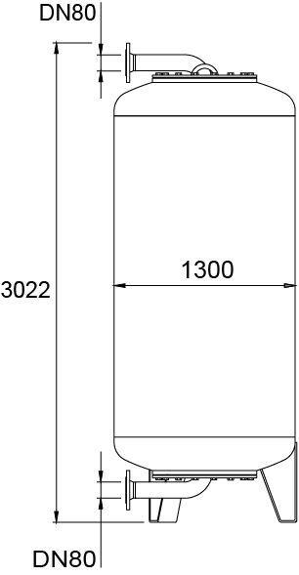

GTIN:

7640148634144

HAN:

7112017

Farbton

blau

Platzierung

vertikal

Inhalt (l)

3.000,00

Vordruck (bar)

4,00